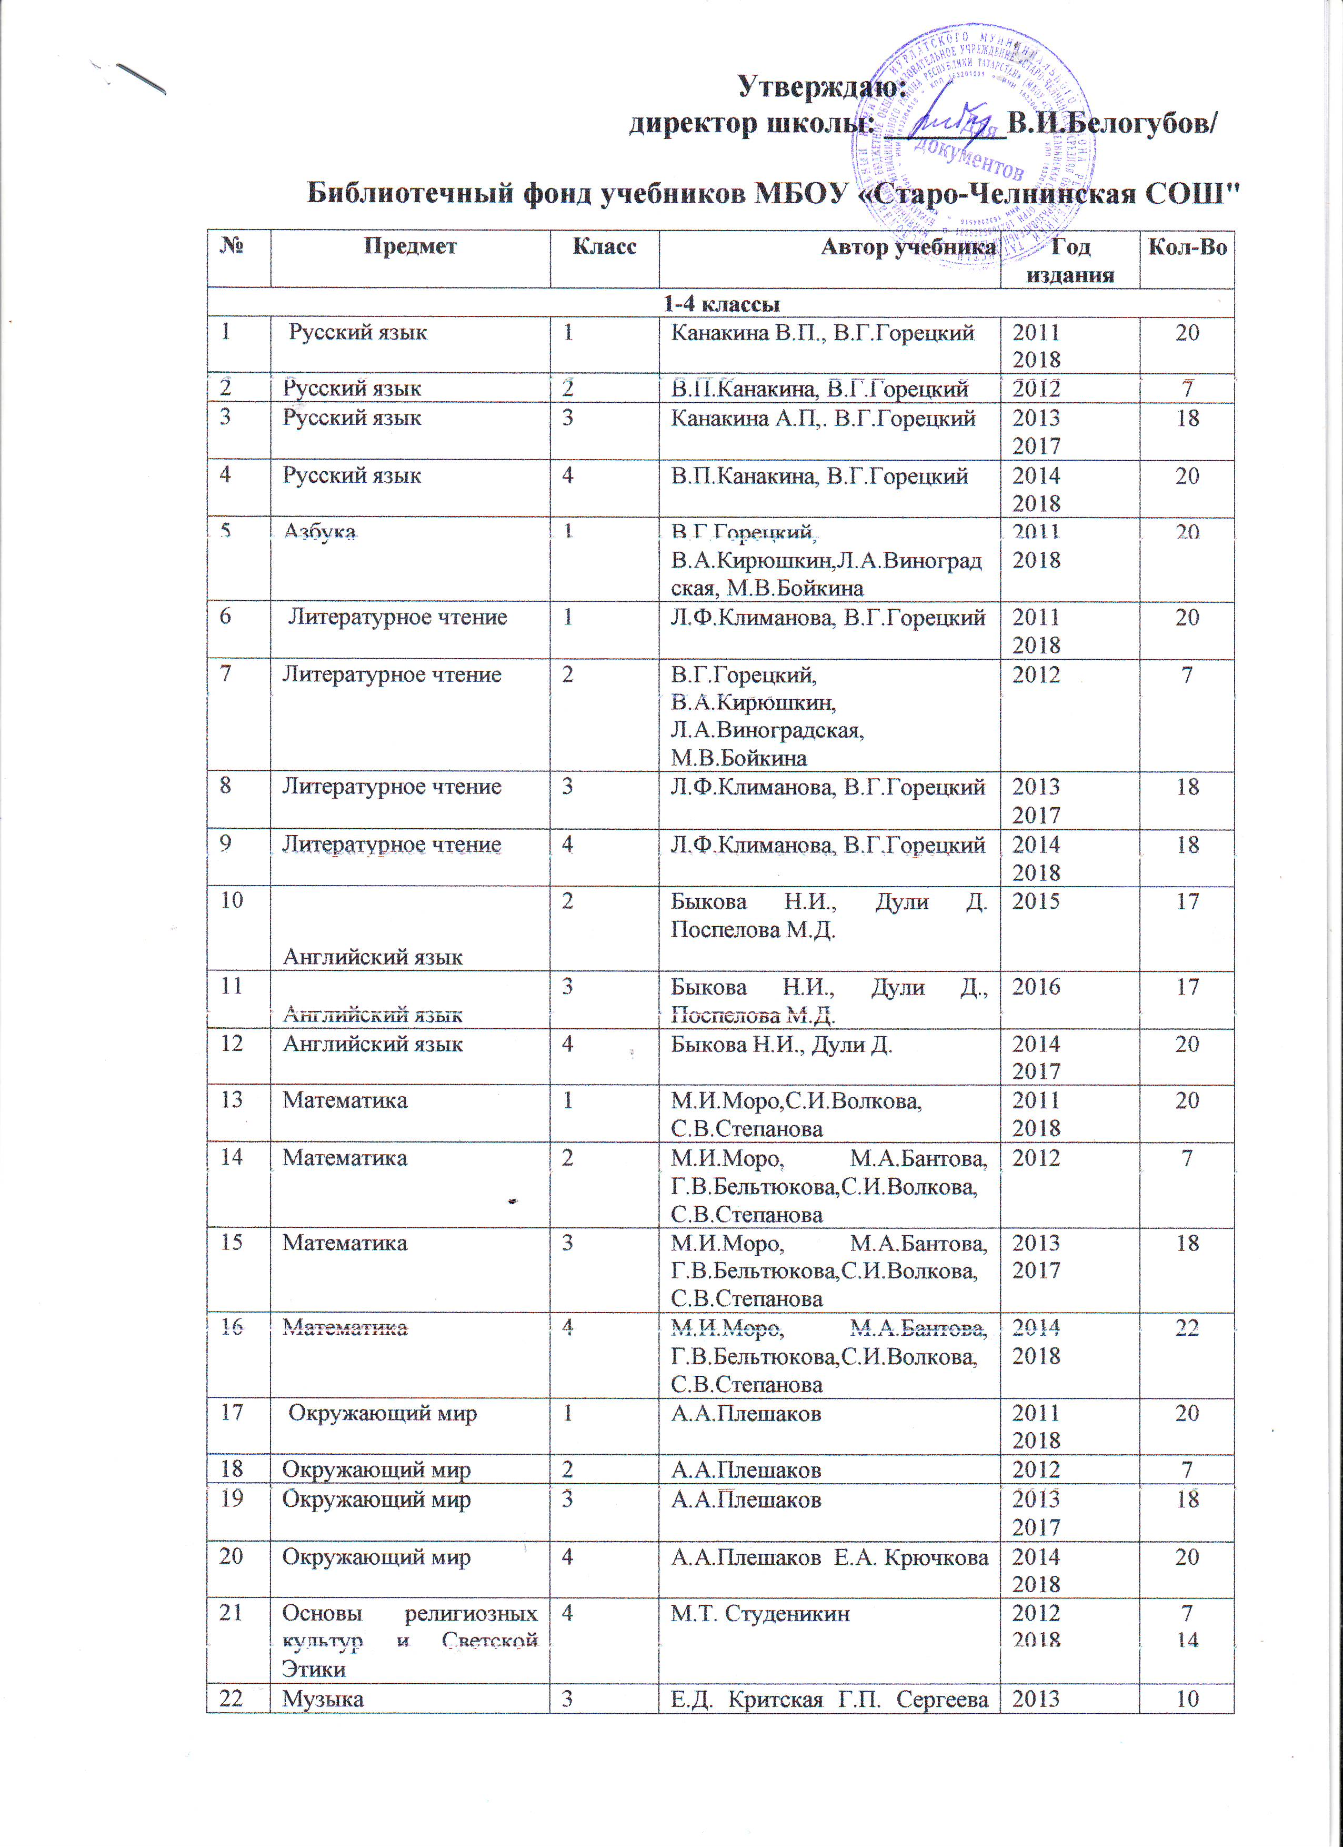
23 | Музыка | 4 | Е.Д. Критская Г.П. Сергеева Т.С. Шмагина |  | 2014 |  | 10
24 | Музыка | 2 | Е.Д.Критская, Г.П.Сергеевна |  | 2015 |  | 7
25 | Изобразительное искусство | 1 | В.С.Кузин |  | 2011 |  | 12
26 | Изобразительное искусство | 2 | В.С.Кузин |  | 2014 |  | 12
27 | Изобразительное искусство | 3 | В.С.Кузин |  | 2013 |  | 10
28 | Изобразительное искусство | 4 | В.С.Кузин |  | 2014 |  | 10
29 | Технология | 1 | Огерчук Ю.Л. |  | 2015 |  | 14
30 | Технология | 2 | Огерчук Ю.Л. |  | 2014 |  | 10
31 | Технология | 3 | Огерчук Ю.Л. |  | 2014 |  | 14
32 | Технология | 4 | Огерчук Ю.Л. |  | 2014 |  | 10
33 | Основы религиозных культур | 4 | Сахаров |  | 2011 |  | 24
 |  |  | ИТОГО |  |  |  | 498
34 | Литература | 5 |  | Коровина В.Я., Журавлев В.П., Коровин В.И. |  | 2015 | 9
35 | Литература | 6 |  | Полухина В.П., Коровина В.Я., Журавлёв В.П. и др. / Под ред. Коровиной В.Я. |  | 2016 | 17
36 | Литература | 7 |  | Коровина В.Я, Журавлев В.П., Коровин В.И. |  | 2017 | 11
37 | Литература | 8 |  | Коровина В.Я., Журавлев В.П., Коровин В.И. |  | 2018 | 11
38 | Литература | 9 |  | С.А.Зинин, В.И.Сахаров, В.А.Чалмаев |  | 2007 | 12
39 | Английский язык | 5 |  | Баранова К.М., Дули Д., Копылова В.В. и др. |  | 2015 | 10
40 | Английский язык | 6 |  | К.М. Баранова, Д.Дули, |  | 2016 | 17
41 | Английский язык | 7 |  | Вауллина Ю.Е., Д.Дули, Подоляко О.Е. |  | 2017 | 11
42 | Английский язык | 8 |  | Ваулина Ю.Е., Дули Д., Подоляко О.Е. и др. |  | 2018 | 11
43 | Английский язык | 9 |  | М.З. Биболетова , Е.Е. Бабушис , О. И. Кларк , А.Н. Морозова , И.Ю. Соловьева. |  | 2012 | 16
44 | Биология | 5 |  | Пасечник В.В. |  | 2015 | 9
45 | Биология | 6 |  | В.В.Пасечник |  | 2016 | 17
46 | Биология | 7 |  | Латюшкин В.В., Шапкин В.А. |  | 2017 | 11
47 | Биология | 8 |  | Колесов Д.В., Маш Р.Д., Беляев И.Н. |  | 2018 | 14
48 | Биология | 9 |  | С.Г. Мамонтов, В.Б. Захаров, И.Б. Агафонова, Н.И. Сонин |  | 2009 | 16
49 | География | 5 |  | И. И. Баринова, А.А. Плешаков, Н.И. Сонин. |  | 2012 | 17
50 | География | 6 |  | Т.П.Герасимова, Н.П.Неклюкова |  | 2016 | 17
51 | География | 7 |  | В.А. Коринская, И.В. Душина, В. А. Щенев |  | 2017 | 11
52 | География | 8 |  | Домогацких Е.М., Алексеевский Н.И. |  | 2018 | 14
53 | География | 9 |  | В.П. Дронов, В.Я. Ром |  | 2008 | 18
54 | Русский язык | 5 |  | Т.А. Ладыженская, М.Т. Баранов, Л.А. Тростенцова, Л.Т. Григорян, И.И. Кулибаба, Н.В. Ладыженская |  | 2015 | 9
55 | Русский язык | 6 |  | М.Т.Баранов, Т.А.Ладыженская, Л.А.Тростенцова, Л.Т. Григорян, И.И.Кулибаба |  | 2016 | 17
56 | Русский язык | 7 |  | М.Т. Баранов,Т.А. Ладыженская, ,Л.А. Тростенцова, и др |  | 2017 | 11
57 | Русский язык | 8 |  | Тростенцова Л.А., Ладыженская Т.А., Дейкина А.Д. и др. |  | 2018 | 14
58 | Русский язык | 9 |  | С.Г. Бардухаров, С.Е. Крючков, Л.Ю. Максимов, Л.А. Чешко |  | 2011 | 15
59 | Технология | 5 |  | Н.В.Синица, В.Д.Симоненко |  | 2012 | 8
60 | Технология | 5 |  | А.Т.Тищенко, В.Д.Симоненко |  | 2012 | 4
61 | Основы светской этики | 5 |  | М.Т.Студеникин |  | 2012 | 7
62 | Основы религиозных культур | 5 |  | Сахаров |  | 2012 | 13
63 | Математика | 5 |  | Дорофеев Г.В. |  | 2018 | 10
64 | Математика | 6 |  | Дорофее Г.В., Шарыгин И.Ф. |  | 2016 | 17
65 | Алгебра | 7 |  | Ю.Н.Макарычев, Н.Г.Миндюк, К.И.Нешков и др. |  | 2017 | 11
66 | Алгебра | 8 |  | Дорофеев Г.В., Суворова С.Б., Бунимович Е.А. и др. |  | 2018 | 11
67 | Алгебра | 9 |  | Ю.Н.Макарычев, Н.Г.Миндюк, К.И.Нешков, С.Б.Суворова |  | 2011 | 15
68 | Геометрия | 7-9 |  | Л.С.Атанасян, В.Ф.Бутузов, С.Б.Кадомцева |  | 2011  2017  2018 | 66
69 | Физика | 7 |  | А.В.Перышкин |  | 2017 | 11
70 | Физика | 8 |  | А.В.Перышкин |  | 2018 | 14
71 | Физика | 9 |  | А.В.Перышкин,Е.М.Гутник |  | 2009 | 15
72 | Химия | 8 |  | Рудзитис Г.Е., Фельдман Ф.Г. |  | 2018 | 11
73 | Химия | 9 |  | О.С.Габриелян |  | 2008 | 15
74 | Информатика | 7 |  | Л.Босова, А.Ю.Босова |  | 2017 | 11
75 | Информатика и ИКТ | 8 |  | Босова Л.Л., Босова А.Ю. |  | 2018 | 11
76 | Информатика и ИКТ | 9 |  | И.Г.Семакина, Л.А.Залогова. С.В.Русаков. Л.В.Шестакова |  | 2010 | 14
77 | История древнего мира | 5 |  | А.А.Вигасин. Г.И.Годер, И.С.Свенцицкая |  | 2012 | 17
78 | История России | 6 |  | Н.М. Арсеньтьев, А.А.Данилов |  | 2016 | 17
79 | Всеобщая история | 6 |  | Е.В.Агибалов, Г.М.Донской |  | 2016 | 17
80 | История России | 7 |  | Е.В.Пчелов, Лукин |  | 2017 | 12
81 | Всеобщая история | 7 |  | Юдовская А.Я, Баранов П.А |  | 2017 | 11
82 | Всеобщая история. История нового времени. XIX - начало XX века | 8 |  | Загладин Н.В. |  | 2018 | 11
83 | История России. XVIII век | 8 |  | Захаров В.Н., Пчелов Е.В. Под ред. Петрова Ю.А. |  | 2018 | 11
84 | История России | 9 |  | Н.В.Загладин, С.Т.Минаков, С.И.Козленко, Ю.А.Петров |  | 2011 | 15
85 | Всеобщая история | 9 |  | Н.В.Загладин |  | 2008 | 15
86 | Обществознание | 6 |  | Л.Н.Боголюбов, Л.Ф. Иванов |  | 2016 | 17
87 | Обществознание | 7 |  | Боголюбов Л.Н., Городецкая Н.И. и др. |  | 2017 | 11
88 | Обществознание | 8 |  | Никитин А.Ф., Никитина Т.И. |  | 2018 | 11
89 | Обществознание | 9 |  | А.И.Кравченко, Е.А.Певцова |  | 2009 | 17
90 | Основы безопасности жизнедеятельности | 8 |  | Смирнов А.Т., Хренников Б.О. / Под ред. Смирнова А.Т. |  | 2018 | 11
91 | Технология | 6 |  | Н.В.Синица, В.Д. Симоненко |  | 2016 | 6
92 | Технология | 6 |  | А.Т.Тищенко, В.Д.Симоненко |  | 2016 | 5
93 | Технология | 7 |  | Н.В.Синица, В.Д. Симоненко |  | 2017 | 6
94 | Технология | 7 |  | А.Т.Тищенко, В.Д.Симоненко |  | 2017 | 6
 |  |  |  | ИТОГО |  |  | 690
95 | Татарский язык | 10 | Р.З.Хайдарова, Р.Л.Малафеева |  | 2009 |  | 10
96 | Татарский язык | 11 | Р.З.Хайдарова, Р.Л.Малафеева |  | 2010 |  | 7
97 | История России | 10 | А.Н. Сахаров, А.Н.Боханов |  | 2006 |  | 10
98 | Всеобщая история | 10 | Н.В.Загладин, Н.А.Симония |  | 2009 |  | 8
99 | Всеобщая история | 11 | Н.В.Загладин, Н.А.Симония |  | 2010 |  | 6
100 | История России | 11 | А.А.Левандовский, Ю.А.Щетинов,С.В.Мироненко |  | 2008 |  | 12
101 | Обществознание | 11 | КравченкоА.И. |  | 2010 |  | 6
102
103 | Физика | 10 | Мякишев Г.Я, Б.Б.Буховцев |  | 2008 |  | 2
104 | Физика | 11 | Мякишев Г.Я, Б.Б. Буховцев |  | 2009 |  | 7
105 | Алгебра и начала анализа | 10 | Ю.М.Колягин, Ю.В.Сидоров, М.В.Ткачева, Н.Е.Федорова, М.И.Шабунин |  | 2008 |  | 10
106 | Алгебра и начала математического анализа | 11 | Ю.М.Колягин, М.В.Ткачева, Н.Е.Федорова, М.И.Шабунин |  | 2011 |  | 10
107 | Геометрия | 11 | Л.С.Атанасян. В.Ф.Бутузов, С.Б.Кадомцев, Л.С.Киселева. Э.Г.Позняк |  | 2010 |  | 10
108 | Русский язык | 10-11 | А.И. Власенков. Л.М.Рыбченкова |  | 2005 |  | 10
109 | Астрономия | 10-11 | В.М. Чаругин |  | 2018 |  | 6
110 | Литература | 10 | В.И.Сахаров, С.А.Зинин |  | 2009 |  | 10
111 | Литература | 11 | В.А.Чалмаев, С.А.Зинин |  | 2010 |  | 7
112 | Литература 20 века. хрестоматия | 11 | В.А.Чалмаев, С.А.Зинин |  | 2005 |  | 12
113 | Общая биология | 10 | В.Б.Захаров, С.Г.Мамонтов, Н.И.Сонин |  | 2006 |  | 10
114 | Общая биология | 11 | В.Б.Захаров, С.Г.Мамонтов, Н.И.Сонин |  | 2006 |  | 10
115 | География | 10 | В.П.Максаковский |  | 2009 |  | 10
116 | Основы безопасности жизнедеятельности | 10 | А.Т.Смирнов, Б.О.Хренников |  | 2013 |  | 12
117 | Основы безопасности жизнедеятельности | 11 | А.Т.Смирнов, Б.О.Хренников |  | 2010 |  | 6
118 | Английский язык | 10 | О.В.Афанасьева. Дж Дули. И.В.Михеева,Б.Оби,В.Эванс |  | 2007 |  | 10
119 | Английский язык | 11 | О.В.Афанасьева. Дж Дули. И.В.Михеева,Б.Оби,В.Эванс |  | 2009 |  | 10
120 | Химия | 10 | О.С.Габриелян |  | 2012 |  | 10
121 | Химия | 11 | О.С.Габриелян |  | 2009 |  | 10
122 | Информатика | 10-11 | И.Г.Семакин, Е.К. Хеннер |  | 2009 |  | 10
123 |  |  | ИТОГО |  |  |  | 241

Учебные пособия
124 | Наследие Татарстана | 1 | Гибатдинов М.М., Л.Р. Муртазин | 2016 | 12
125 | Наследие Татарстана | 2 | Гибатдинов М.М., Л.Р. Муртазин | 2016 | 12
126 | Наследие Татарстана | 3 | Гибатди нов М.М., Л.Р. Муртазин | 2017 | 12
127 | Наследие Татарстана | 4 | Гибатдинов М.М., Л.Р.Муртазин | 2017 | 10
128 | История Татарстана | 5-6 | Ф.Ш.Хузин, В.И.Пискарев | 2016 | 12
129 | История Татарстана | 7 | И.А.Гилязов, В.И.Пискарев | 2017 | 12
130 | История Татарстана | 8 | И.А.Гилязов, В.И.Пискарев | 2018 | 12
131 | История Татарстана | 9 | Султанбеков Б.Ф | 2008 | 16
132 | История Татарстана | 10 | И.А.Гилязов, В.И.Пискарев, Ф.Ш.Хузин | 2008 | 6
133 | История Татарстана | 11 | А.Г.Галлямова | 2009 | 10
 |  |  |  |  | 114

Общий фонд учебников и учебных пособий - 1543
Из них:
Федеральные – 1412
Региональные – 17
Учебные пособия – 114

Библиотекарь: _________/Домаркас О.С./

